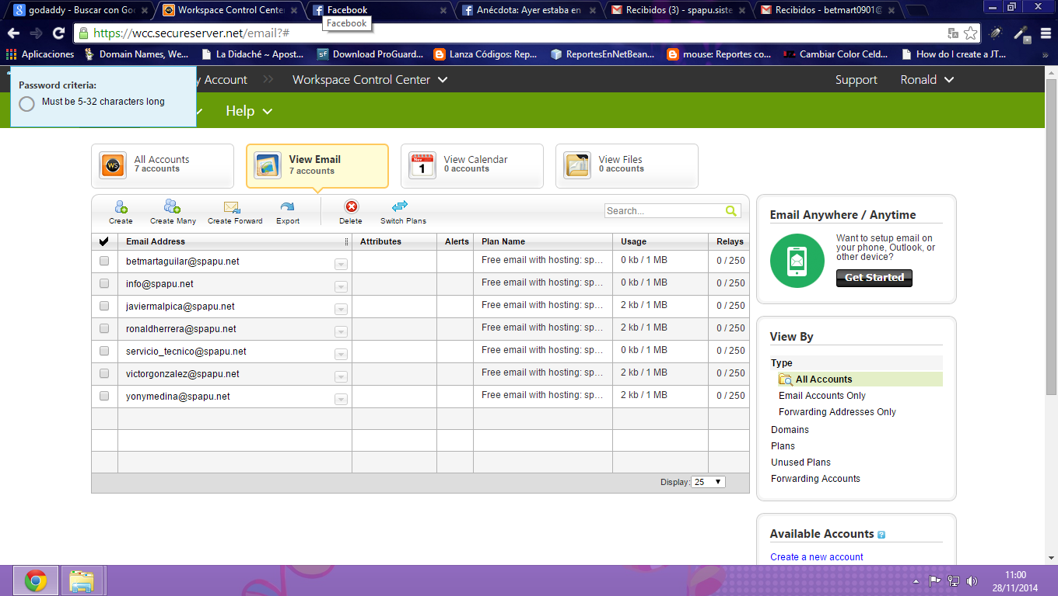

Estos son los correos, todos tienen clave 123456789.

**Para configurar en la PC con Outlook:**

1. Abrir Microsoft Outlook. Click en Archivo (File) y añadir cuenta
2. En el asistente seleccione configurar manualmente las opciones del servidor o tipos de servidores adicionales.
3. Seleccione en la siguiente Correo Electrónico de Internet.
4. Seleccione IMAP en caso de que lo tenga, sino seleccione POP3

Utilice la siguiente información según el caso:

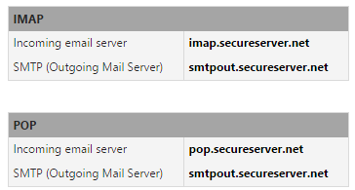

1. Ingrese el email (ej: [info@spapu.net](mailto:info@spapu.net)) y clave (Inicial:123456789) y seleccione recordar contraseña.
2. Click Mas Configuraciones
   1. Seleccione La pestaña servidor de salida, y marque la opción de “Mi servidor de salida requiere autenticación” y “Utilizar la misma configuración de correo de entrada”
   2. Seleccione la pestaña Avanzadas, en el campo de texto servidor de salida STMP cambie el valor a 80 y presione OK.
3. Outlook envía correo de prueba y comprueba las configuraciones, da click en finalizar.

**Para configurar en Apple:**

1. Inicia Mail
2. Seleccione añadir email desde el menú archivo
3. Complete los campos y click en continuar:
   1. Nombre Completo
   2. Email (ejemplo: [info@spapu.net](mailto:info@spapu.net))
   3. Clave. (Por defecto 123456789)
4. Complete los campos y click en continuar:
   1. Tipo de cuenta, seleccione **POP**
   2. Descripción
   3. Servidor de Entrada: **pop.europe.secureserver.net**
   4. Correo: (ejemplo: [info@spapu.net](mailto:info@spapu.net))
   5. Clave. (Por defecto 123456789)
5. Si aparece la ventana de seguridad de servidor de entrada seleccione:
   1. Use SSL
   2. Seleccione Contraseña (Password)
6. Complete los campos y click en continuar:
   1. Descripción
   2. Servidor de salida: **smtpout.europe.secureserver.net**
   3. Seleccione Use Autenticación
   4. Ingrese el correo y la contraseña (de spapu.net)
7. Seguridad de servidor de salida
   1. Seleccione SSL
   2. Seleccione Contraseña (Password)
8. Seleccione Mantenerse conectado, y click en crear.

**Para Iphone.**

**Ingrese al siguiente Link y Siga los pasos:**

[**https://support.godaddy.com/help/article/8311/configuracin-automtica-del-correo-electrnico-en-tu-dispositivo-mvil-de-apple?prog_id=GoDaddy&ci=43859&locale=en&countrysite=ve**](https://support.godaddy.com/help/article/8311/configuracin-automtica-del-correo-electrnico-en-tu-dispositivo-mvil-de-apple?prog_id=GoDaddy&ci=43859&locale=en&countrysite=ve)

**Para Android.**

1. Abra la aplicación de Email de su dispositivo.
2. Selecciona el menú añade una cuenta
3. Ingresa tu correo y clave
4. Selecciona POP3
5. Use los siguientes datos para el servidor de entrada:

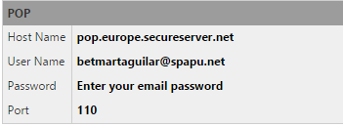

1. Use los siguientes datos para el servidor de salida:

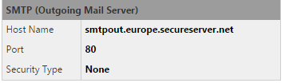

1. Seleccione Requiere inicio de sesión, y asegurese de que su cuenta de Email y Password son correctos. Dale a siguiente
2. Escriba el nombre con el que desea que salgan sus correos y de click en listo.